Краткая инструкция по работе с компьютерной техникой

Ввод данных в карточку основного средства 1
Формирование отчета по компьютерному оснащению 2

Ввод данных в карточку основного средства

Для внесения данных в карточку основного средства необходимо зайти в подсистему «Материально-техническое обеспечение», раздел «Основные средства»- «Оборудование».
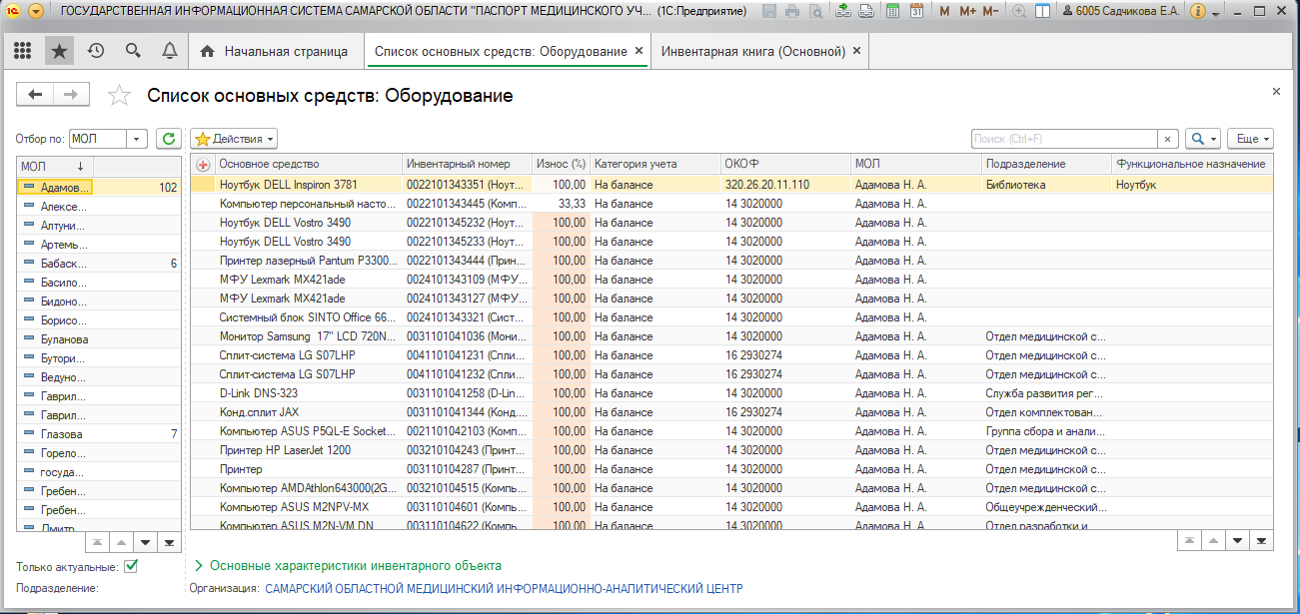

Наполнение данных о функциональном назначении, модели, современном процессоре, пользователем осуществляется в карточке основного средства на вкладке «Доп. сведения. Оборудование».
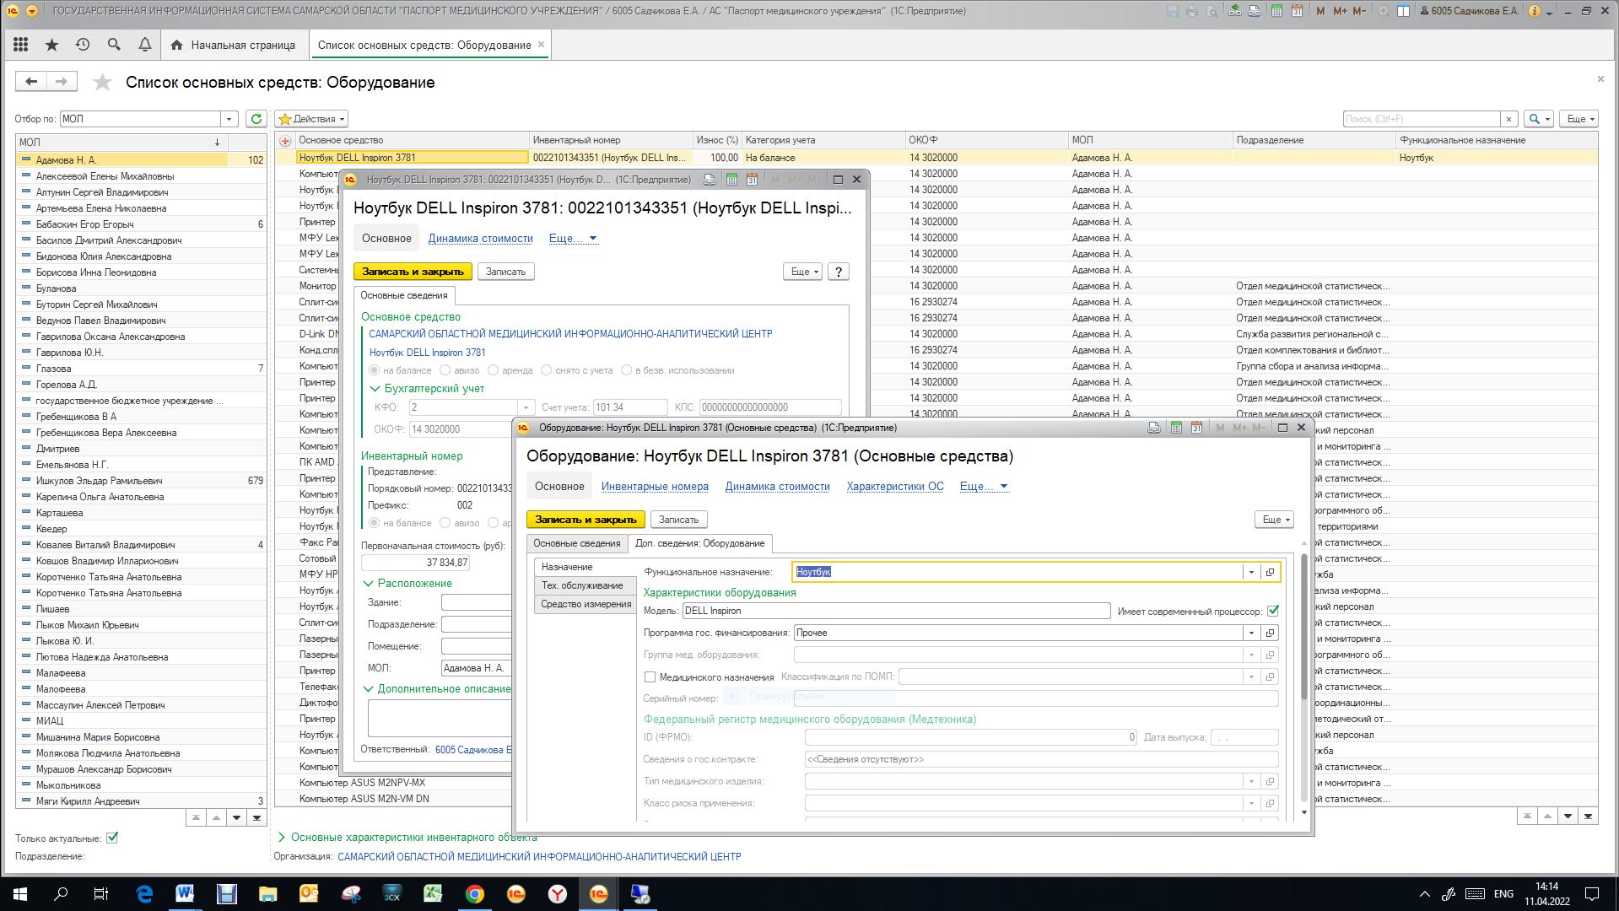
- «Функциональное назначение» - вводится информация по функциональному назначению основного средства, выбор значения из справочника «Функциональные назначения»,
- «Модель» - строка ввода, указывается информация о модели основного средства,
- «Программа гос. финансирования» - указывается информация о программе финансирования, по которой приобретено основное средство, выбор осуществляется из справочника «Программы государственного финансирования».
- Признак наличия современного процессора, булево.

Наполнение данных о дате ввода в эксплуатацию, ОКОФ пользователем осуществляется в карточке основного средства на вкладке «Основные сведения».
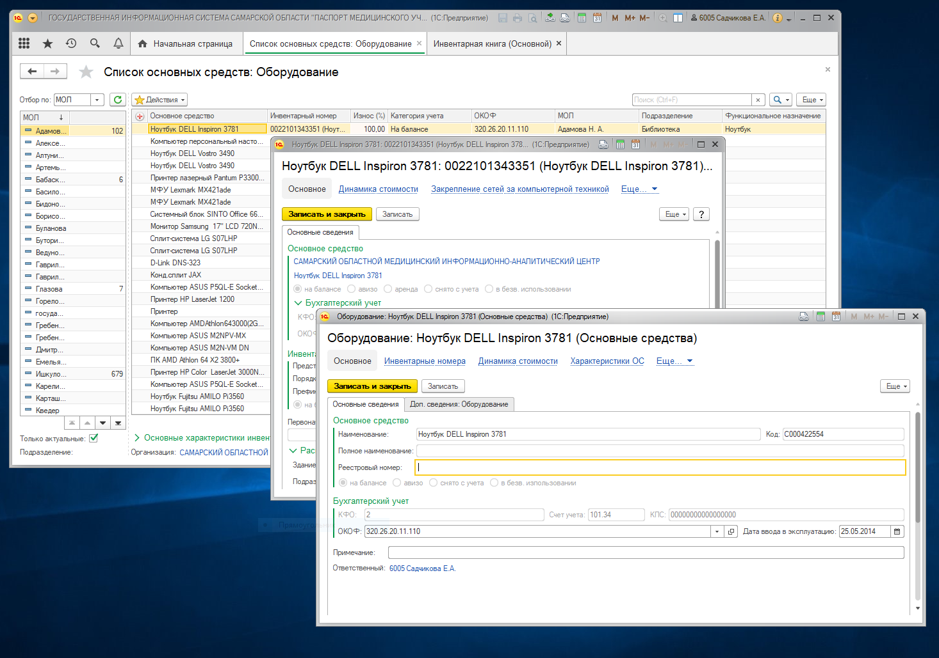

Формирование отчета по компьютерному оснащению

Для удобства контроля данных по медицинскому оборудованию разработан дополнительный отчет «Отчет по компьютерному оснащению». Для работы с отчетом у пользователя медицинской организации должен быть добавлен профиль «Внешние обработки и отчеты».
Отчет доступен пользователям в разделе «Главное» - «Дополнительные отчеты» - «Отчет по компьютерному оснащению».

В форме «Дополнительные отчеты» встать на отчет и нажать «Выполнить»

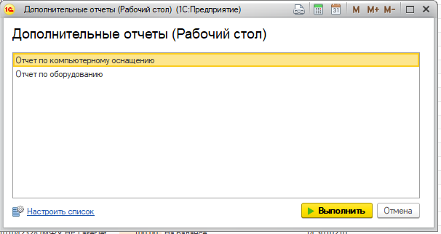

Для формирования отчета начать кнопку «Сформировать»

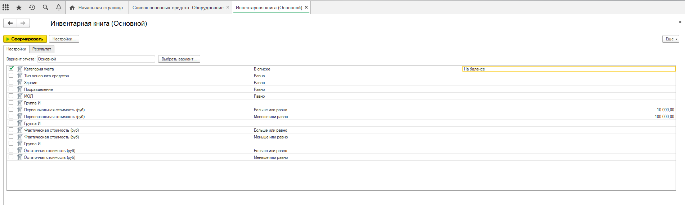

Для просмотра итогов отчета перейти на вкладку «Результат»
